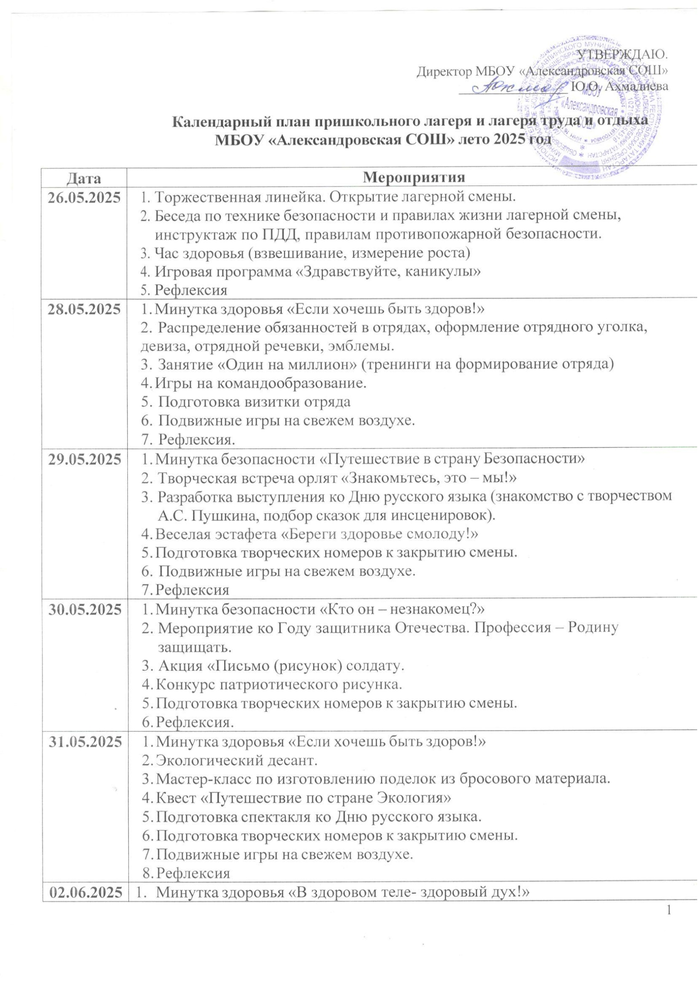
- Праздник детства, посвященный Дню защиты детей.
- Подготовка спектакля ко Дню русского языка.
- Подготовка творческих номеров к закрытию смены.
- Подвижные игры на свежем воздухе.
- Рефлексия
03.06.2025 | - Минутка здоровья «Если хочешь быть здоров!»  - Праздник ГТО, малые олимпийские игры (с отчетом)  - Познавательная программа «Великие пара олимпийцы»  - Подготовка спектакля ко Дню русского языка.  - Подготовка творческих номеров к закрытию смены.  - Подвижные игры на свежем воздухе.  - Рефлексия
04.06.2025 | 1. Минутка здоровья «Зеленая аптечка»  2. Конкурс «Неисправимый лгун» - веселый конкурс болтунов, защита самых невероятных проектов.  3. Конкурс лепки и аппликации «На лесной опушке».  4. Подготовка спектакля ко Дню русского языка.  - Подготовка творческих номеров к закрытию смены.  - Подвижные игры на свежем воздухе.  - Рефлексия
05.06.2025 | - Минутка безопасности «Солнечный ожог. Первая помощь при ожоге».  - Детектив – шоу «Следствие ведут знатоки»  - Конкурс рисунков на асфальте «Я рисую мир».  - Показ спектакля «По следам Лукоморья»  - Подготовка спектакля ко Дню русского языка.  - Подвижные игры на свежем воздухе.  - Рефлексия
06.06.2025 | - Минутка здоровья «Сказка о здоровье»  - Викторина по правилам дорожного движения «Красный, жёлтый и зелёный»  - Подготовка творческих номеров к закрытию смены.  - Подвижные игры на свежем воздухе.  - Рефлексия.
07.06.2025 | - Минутка здоровья «Солнце, воздух и вода-наши лучшие друзья!»  - Игра по станциям «В стране чудес»  - Подготовка творческих номеров к закрытию смены.  - Подвижные игры на свежем воздухе.  - Рефлексия
09.06.2025 | 1. Минутка здоровья «Витаминка».  2. Всероссийская акция «Окна России»  3. Викторина «Моя страна, моя Россия»  4. Акция «День доброго сердца»  5. Подготовка творческих номеров к закрытию смены.  - Подвижные игры на свежем воздухе.  7. Рефлексия.
10.06.2025 | 1. Минутка безопасности «Огонь-друг, огонь- враг»  2. Флешмоб ко Дню России, (разучивание)  3. Игровая программа «Состязание индейских племён»  4. Спортивно-развлекательная программа «Найди клад».  5. Подготовка творческих номеров к закрытию смены.  6.Подвижные игры на свежем воздухе.  7. Рефлексия.
11.06.2025 | 1. Минутка здоровья «Лукошко здоровья».  2. Беседа о государственных символах России  3. Познавательно-развлекательная программа «Я люблю тебя, Россия!».  4. Фотофлешмоб «Мы дети твои, Россия!»  5. Шашечный турнир.  6. Рефлексия.
13.06.2025 | 1. Минутка безопасности.  2. Творческая мастерская «Я раскрашиваю лето»  3. Стаканчиковый батл  4. Фестиваль воздушных шаров. Игровая программа.  - Подготовка творческих номеров к закрытию смены.  - Подвижные игры на свежем воздухе.  - Рефлексия
14.06.2025 | 1. Минутка здоровья «Нет вредным привычкам»  2. Просмотр мультиков  3. Игра «Пропавшая картина»  4. Конкурс любознательных «А знаете ли вы, что…»  - Подготовка творческих номеров к закрытию смены.  - Подвижные игры на свежем воздухе.  - Рефлексия.
16.06.2025 | 1. Минутка здоровья «Нет вредным привычкам»  2. Просмотр мультиков  3. Танцевальная программа «Танцуем вместе»  - Устный журнал «Кто такой Нептун»  - Игровая минутка. Любим отгадывать загадки. Собери пословицу (водная тема)  6. Игровая программа «День Нептуна»  7. Рефлексия.
17.06.2025 | 1. Минутка здоровья «Аптечка в дорогу».  2. Игровая программа «Делу время – потехе час»  3. «Мы за здоровый образ жизни» (игра-викторина)  4. Конкурс рисунков «Здоровье глазами детей»  5. Подвижные игры Татарстана, малый Сабантуй.  6. Участие в фестивале пришкольных лагерей.  7.Устный журнал «Юбилей моего района».  - Рефлексия
18.06.2025 | 1. Минутка здоровья «Три слагаемых здоровья».  2. Акция «Жизнь без наркотиков»  3. Творческая мастерская «Секрет татарского костюма»  4. Подготовка творческих номеров к закрытию смены.  5.Подвижные игры на свежем воздухе.  6. Рефлексия.
19.06.2025 | 1. Минутка здоровья «Три слагаемых здоровья».  2. Устный журнал «22 июня 1941….»  3. Митинг у памятника обелиска павшим односельчанам. Возложение цветов.  5. Квест по правилам дорожного движения «Красный, желтый, зеленый»  6. Подвижные игры на свежем воздухе.  7. Рефлексия.
20.06.2025 | 1. Минутка безопасности «ПДД для всех»  2. День пиратов.  3. Общелагерный праздник «Мы вместе – это здорово»  4. День интересных затей  - Подвижные игры на свежем воздухе.  - Рефлексия.

